П О С Т А Н О В Л Е Н И Е

ПРАВИТЕЛЬСТВА
КАМЧАТСКОГО КРАЯ

[Дата регистрации] № [Номер документа]
г. Петропавловск-Камчатский

О памятнике природы регионального значения
«Остров Кекур Витгенштейна»

В соответствии со статьей 17 Федерального конституционного закона от 12.07.2006 № 2-ФКЗ «Об образовании в составе Российской Федерации нового субъекта Российской Федерации в результате объединения Камчатской области и Корякского автономного округа», статьями 1, 2 и 26 Федерального закона от 14.03.1995 № 33-ФЗ «Об особо охраняемых природных территориях», статьями 6–8 Закона Камчатского края от 29.12.2014 № 564 «Об особо охраняемых природных территориях в Камчатском крае», учитывая решение Исполнительного комитета Камчатского областного Совета народных депутатов от 28.12.1983 № 562 «О мерах по усилению охраны природы в районах интенсивного нереста лососевых рыб и местах расположения ценных природных комплексов на территории Камчатской области»,

ПРАВИТЕЛЬСТВО ПОСТАНОВЛЯЕТ:

1. Утвердить:
1) Положение о памятнике природы регионального значения «Остров Кекур Витгенштейна» согласно приложению 1 к настоящему постановлению;
2) графическое описание местоположения границ памятника природы регионального значения «Остров Кекур Витгенштейна» согласно приложению 2 к настоящему постановлению.
2. Настоящее постановление вступает в силу после дня его официального опубликования.
Председатель Правительства Камчатского края | [горизонтальный штамп подписи 1] | Е.А. Чекин
 |  |  |  | Приложение 1 к постановлению
 |  |  |  | Правительства Камчатского края
 |  |  |  | от |  | №

Положение
о памятнике природы регионального значения
«Остров Кекур Витгенштейна»

1. Общие положения

1. Настоящее Положение регулирует вопросы охраны и использования памятника природы регионального значения «Остров Кекур Витгенштейна» (далее – Памятник природы).
2. Памятник природы является особо охраняемой природной территорией регионального значения в Камчатском крае и относится к объектам общенационального достояния.
3. Целями создания Памятника природы являются:
1) сохранение в естественном состоянии ценного в экологическом, научном, рекреационном и эстетическом отношениях уникального природного комплекса, представленного расположенным в северо-западной части Берингова моря островом конусообразной формы Кекур Витгенштейна (отметка 242,0 м над уровнем моря), с крутыми, местами обрывистыми берегами, рифами, надводными и подводными камнями как среды обитания морских колониальных птиц и морских млекопитающих;
2) охрана редких видов животных, растений и грибов, занесенных в Красную книгу Российской Федерации и Красную книгу Камчатского края, таких как сивуч Eumetopias jubtus, белая сова Nyctea scandiaca, орлан-белохвост Haliaeetus albicilla, сапсан Falco peregrinus harterti, сохранение среды их обитания;
3) охрана мест гнездования 8 видов морских колониальных птиц, общая численность которых превышает 8–9 тысяч пар, залежек морских млекопитающих;
4) минимизация негативного воздействия на естественные экологические системы прибрежной части Берингова моря при осуществлении туризма;
5) проведение научных исследований;
6) государственный экологический мониторинг (государственный мониторинг окружающей среды);
7) экологическое просвещение населения.
4. Памятник природы создан решением Исполнительного комитета Камчатского областного Совета народных депутатов от 28.12.1983 № 562 «О мерах по усилению охраны природы в районах интенсивного нереста лососевых рыб и местах расположения ценных природных комплексов на территории Камчатской области» без ограничения срока его функционирования.
5. Памятник природы создан на землях, категория которых не определена, без изъятия земельных участков для государственных нужд, а также у собственников, землепользователей, землевладельцев.
6. Общая площадь Памятника природы составляет 15,92 га.
7. Целевое назначение земельных участков, находящихся в границах Памятника природы, может быть определено как земли лесного фонда или земли особо охраняемых территорий и объектов.
Изменение целевого назначения земельных участков, находящихся в границах Памятника природы, допускается в исключительных случаях, предусмотренных федеральным законодательством.
8. Природные ресурсы, расположенные в границах Памятника природы, ограничиваются в гражданском обороте в соответствии с требованиями действующего законодательства и настоящего Положения.
9. Леса, расположенные на территории Памятника природы, относятся к защитным лесам и используются в соответствии с режимом его особой охраны и целевым назначением земель, определяемым земельным и лесным законодательством Российской Федерации, законодательством Российской Федерации об особо охраняемых природных территориях, настоящим Положением при условии, если это использование совместимо с целевым назначением защитных лесов и выполняемыми ими полезными функциями.
10. Основным видом разрешенного использования земельных участков, расположенных в границах Памятника природы, является деятельность по особой охране и изучению природы (код 9.0).
11. Предельные минимальные и (или) максимальные размеры земельных участков и предельные параметры разрешенного строительства, реконструкции объектов капитального строительства не устанавливаются, так как предоставление земельных участков, а также строительство, реконструкция, капитальный ремонт объектов капитального строительства запрещены
пунктами 1 и 2 части 19 настоящего Положения.
12. Границы и особенности режима особой охраны Памятника природы учитываются при территориальном планировании, градостроительном зонировании, при разработке правил землепользования и застройки, проведении землеустройства и лесоустройства, разработке лесного плана Камчатского края, лесохозяйственных регламентов и проектов освоения лесов, подготовке планов и перспектив экономического и социального развития, в том числе развития населенных пунктов, территориальных комплексных схем охраны природы, схем комплексного использования и охраны водных объектов, схем размещения, использования и охраны охотничьих угодий.
13. На территории Памятника природы экономическая и иная деятельность осуществляется с соблюдением требований настоящего Положения и Требований по предотвращению гибели объектов животного мира, за исключением объектов животного мира, находящихся на особо охраняемых природных территориях федерального значения, при осуществлении производственных процессов, а также при эксплуатации транспортных магистралей, трубопроводов, линий связи и электропередач на территории Камчатского края, утвержденных постановлением Правительства Камчатского края от 15.07.2013 № 303-П.
14. Охрана Памятника природы и управление им осуществляется краевым государственным бюджетным учреждением «Служба по охране животного мира и государственных природных заказников Камчатского края» (далее – Учреждение).
15. Посещение территории Памятника природы осуществляется по разрешениям, выдаваемым Учреждением.
16. К мероприятиям по обеспечению режима особой охраны Памятника природы могут привлекаться граждане, общественные объединения и некоммерческие организации, осуществляющие деятельность в области охраны окружающей среды.

2. Текстовое описание местоположения границ Памятника природы

17. Памятник природы расположен в Олюторском муниципальном районе Камчатского края, в северо-западной части Берингова моря, в бухте Кекурная между мысами Витгенштейна и Цепочка.
18. Граница Памятника природы проходит по береговой линии острова в период максимального отлива, оконтуривая кекуры и участки, обнажающихся в отлив подводных скал и камней:
1) северная граница: от характерной точки 8 с географическими координатами 60 градусов 51 минута 0.7 секунды северной широты и
172 градуса 5 минут 55.6 секунды восточной долготы, расположенной в
1055,6 м к югу от мыса Цепочка, проходит в общем восточном направлении на протяжении 271,1 м вдоль береговой линии острова через характерные
точки 7–1 до характерной точки 45 с географическими координатами 60 градусов 50 минут 59.2 секунды северной широты и 172 градуса 6 минут 12.7 секунды восточной долготы, соответствующей крайней северо-восточной точке острова;
2) восточная и юго-восточная граница: от характерной точки 45 в общем южном и юго-западном направлении на протяжении 622,2 м вдоль береговой линии острова через характерные точки 44–26 до характерной точки 25 с географическими координатами 60 градусов 50 минут 43.8 секунды северной широты и 172 градуса 5 минут 59.9 секунды восточной долготы, соответствующей крайней юго-восточной точке острова;
3) юго-западная и западная граница: от характерной точки 25 в общем западном, северном и северо-западном направлении на протяжении 666,3 м вдоль береговой линии острова через характерные точки 24–9 до характерной точки 8, где и замыкается.

3. Режим особой охраны и использования территории Памятника природы

19. На территории Памятника природы запрещается всякая деятельность, влекущая за собой нарушение его сохранности, в том числе:
- предоставление земельных участков;
- строительство, реконструкция, капитальный ремонт объектов капитального строительства;
3) размещение некапитальных строений и сооружений;
4) деятельность, влекущая за собой нарушение, повреждение, уничтожение природного комплекса, в том числе нарушение исторически сложившегося ландшафта, почвенного и растительного покрова, мест обитаний (произрастаний) видов животных и растений, занесенных в Красную книгу Российской Федерации и Красную книгу Камчатского края, мест гнездований морских колониальных птиц, лежбищ и залежек морских млекопитающих;
5) пользование недрами, в том числе выполнение работ по геологическому изучению недр, разработка месторождений полезных ископаемых;
6) проведение взрывных работ;
7) проведение дноуглубительных и других работ, связанных с изменением дна прилегающей морской акватории и берегов острова;
8) все виды лесопользования;
9) деятельность, ведущая к усилению фактора беспокойства охраняемых объектов животного мира, в том числе:
- пролет вертолетов и иных летательных аппаратов ниже 300 м над островом, посадка вертолетов и стоянка вертолетов, за исключением случаев выполнения мероприятий по ликвидации и предупреждению чрезвычайных ситуаций, осуществления природоохранных мероприятий;
б) приближение на любых плавучих средствах к лежбищам и залежкам морских млекопитающих, местам гнездования морских колониальных птиц на расстояние менее 150 м;
в) кормление диких животных и птиц;
10) деятельность, ведущая к нарушению правил пожарной безопасности в лесах, в том числе разведение огня, выжигание растительности, пускание палов;
11) накопление, размещение, захоронение, сжигание отходов производства и потребления;
12) порча и загрязнение земель, в том числе в результате складирования горюче-смазочных материалов, размещения радиоактивных, химических, взрывчатых, токсичных, отравляющих и ядовитых веществ;
13) деятельность, ведущая к загрязнению прилегающей акватории Берингова моря;
14) интродукция живых организмов;
15) все виды охоты и рыболовства, сбор яиц морских колониальных птиц, добыча морских млекопитающих, за исключением случаев, предусмотренных пунктом 1 части 20 настоящего Положения;
16) осуществление туризма вне специально оборудованных для этого местах и маршрутах;
17) сбор минералогических, палеонтологических и других геологических коллекционных материалов и образцов горных пород, за исключением случаев, предусмотренных пунктом 1 части 20 настоящего Положения;
18) уничтожение или повреждение аншлагов и других информационных знаков и указателей, нанесение на скалы, информационные знаки и указатели самовольных надписей.
20. На территории Памятника природы разрешаются следующие виды деятельности:
1) научно-исследовательская деятельность, направленная на изучение биологического и ландшафтного разнообразия, динамики и структуры природных комплексов и объектов, включая сбор зоологических, ботанических, минералогических и палеонтологических коллекций в порядке, установленном законодательством Российской Федерации;
2) осуществление государственного экологического мониторинга (государственного мониторинга окружающей среды);
3) проведение мероприятий, направленных на сохранение, восстановление и поддержание в равновесном состоянии островной экосистемы, в том числе мероприятий по сохранению и восстановлению ключевых мест обитания (произрастания) объектов животного и растительного мира, нуждающихся в особых мерах охраны;
4) туризм (при соблюдении требований, предусмотренных частями 15 и 19 настоящего Положения);
5) эколого-просветительская деятельность.

 |  |  |  | Приложение 2 к постановлению
 |  |  |  | Правительства Камчатского края
 |  |  |  | от |  | №

Графическое описание
местоположения границ памятника природы регионального значения
«Остров Кекур Витгенштейна» (далее – Памятник природы)

Раздел 1. Сведения о Памятнике природы

№ п/п | Характеристика Памятника природы | Описание характеристик
1 | 2 | 3
1. | Местоположение Памятника природы | Камчатский край,  Олюторский муниципальный район
2. | Площадь объекта +/– величина погрешности определения площади  (Р +/– Дельта Р) | 159230 +/- 3492 м²
3. | Наименование и реквизиты нормативного правового акта о создании объекта | Решение Исполнительного комитета Камчатского областного Совета народных депутатов от 28.12.1983 № 562 «О мерах по усилению охраны природы в районах интенсивного нереста лососевых рыб и местах расположения ценных природных комплексов на территории Камчатской области»

Раздел 2. Сведения о местоположении границ Памятника природы

1. Система координат: МСК 82, WGS 84
2. Сведения о характерных точках границ Памятника природы:
Обозначение характерных точек границ | Координаты МСК-41 (1) |  | Координаты WGS-84
 | Х | Y | Северная  широта | Восточная  долгота

1 | 2 | 3 | 4 | 5
1 | 1433411.28 | 3488844.95 | 60°50'59.3'' | 172°6'11.6''
2 | 1433396.24 | 3488809.32 | 60°50'58.9'' | 172°6'9.3''
3 | 1433396.61 | 3488779.78 | 60°50'58.9'' | 172°6'7.3''
4 | 1433410.00 | 3488748.88 | 60°50'59.3'' | 172°6'5.3''
5 | 1433425.31 | 3488710.32 | 60°50'59.9'' | 172°6'2.7''
6 | 1433442.86 | 3488667.30 | 60°51'0.5'' | 172°5'59.9''
7 | 1433450.76 | 3488635.40 | 60°51'0.7'' | 172°5'57.8''
8 | 1433448.80 | 3488601.62 | 60°51'0.7'' | 172°5'55.6''
9 | 1433429.46 | 3488568.28 | 60°51'0.1'' | 172°5'53.4''
10 | 1433376.37 | 3488540.07 | 60°50'58.4'' | 172°5'51.4''
11 | 1433345.34 | 3488515.76 | 60°50'57.4'' | 172°5'49.7''
12 | 1433313.10 | 3488492.53 | 60°50'56.4'' | 172°5'48.1''
13 | 1433265.04 | 3488487.20 | 60°50'54.9'' | 172°5'47.7''
14 | 1433219.06 | 3488480.67 | 60°50'53.4'' | 172°5'47.2''
15 | 1433166.81 | 3488486.32 | 60°50'51.7'' | 172°5'47.5''
16 | 1433133.05 | 3488487.16 | 60°50'50.6'' | 172°5'47.5''
17 | 1433085.34 | 3488496.02 | 60°50'49.0'' | 172°5'48.0''
18 | 1433049.79 | 3488514.35 | 60°50'47.9'' | 172°5'49.2''
19 | 1433014.41 | 3488534.87 | 60°50'46.7'' | 172°5'50.5''
20 | 1432983.42 | 3488561.85 | 60°50'45.7'' | 172°5'52.2''
21 | 1432959.93 | 3488581.04 | 60°50'44.9'' | 172°5'53.4''
22 | 1432943.23 | 3488613.11 | 60°50'44.4'' | 172°5'55.5''
23 | 1432928.54 | 3488636.38 | 60°50'43.9'' | 172°5'57.0''
24 | 1432925.85 | 3488658.31 | 60°50'43.8'' | 172°5'58.5''
25 | 1432928.65 | 3488681.20 | 60°50'43.8'' | 172°5'59.9''
26 | 1432945.43 | 3488701.51 | 60°50'44.4'' | 172°6'1.4''
27 | 1432961.50 | 3488733.84 | 60°50'44.9'' | 172°6'3.5''
28 | 1432997.11 | 3488762.49 | 60°50'45.9'' | 172°6'5.5''
29 | 1433021.53 | 3488780.43 | 60°50'46.8'' | 172°6'6.7''
30 | 1433049.96 | 3488780.81 | 60°50'47.7'' | 172°6'6.8''
31 | 1433071.36 | 3488767.17 | 60°50'48.4'' | 172°6'5.9''
32 | 1433092.08 | 3488766.65 | 60°50'49.0'' | 172°6'5.9''
33 | 1433102.20 | 3488779.51 | 60°50'49.4'' | 172°6'6.8''
34 | 1433093.98 | 3488798.26 | 60°50'49.1'' | 172°6'8.0''
35 | 1433093.35 | 3488817.96 | 60°50'49.0'' | 172°6'9.3''
36 | 1433107.94 | 3488835.06 | 60°50'49.5'' | 172°6'10.5''
37 | 1433143.38 | 3488857.07 | 60°50'50.6'' | 172°6'11.9''
38 | 1433174.42 | 3488877.07 | 60°50'51.6'' | 172°6'13.4''
39 | 1433199.84 | 3488890.64 | 60°50'52.4'' | 172°6'14.3''
40 | 1433238.18 | 3488899.52 | 60°50'53.7'' | 172°6'14.9''
41 | 1433268.74 | 3488899.85 | 60°50'54.6'' | 172°6'15.0''
42 | 1433340.54 | 3488895.88 | 60°50'56.9'' | 172°6'14.9''
43 | 1433374.10 | 3488887.37 | 60°50'58.1'' | 172°6'14.4''
44 | 1433394.50 | 3488873.76 | 60°50'58.7'' | 172°6'13.5''
45 | 1433409.46 | 3488861.37 | 60°50'59.2'' | 172°6'12.7''
1 | 1433411.28 | 3488844.95 | 60°50'59.3'' | 172°6'11.6''

Раздел 3. Карта-схема границ Памятника природы
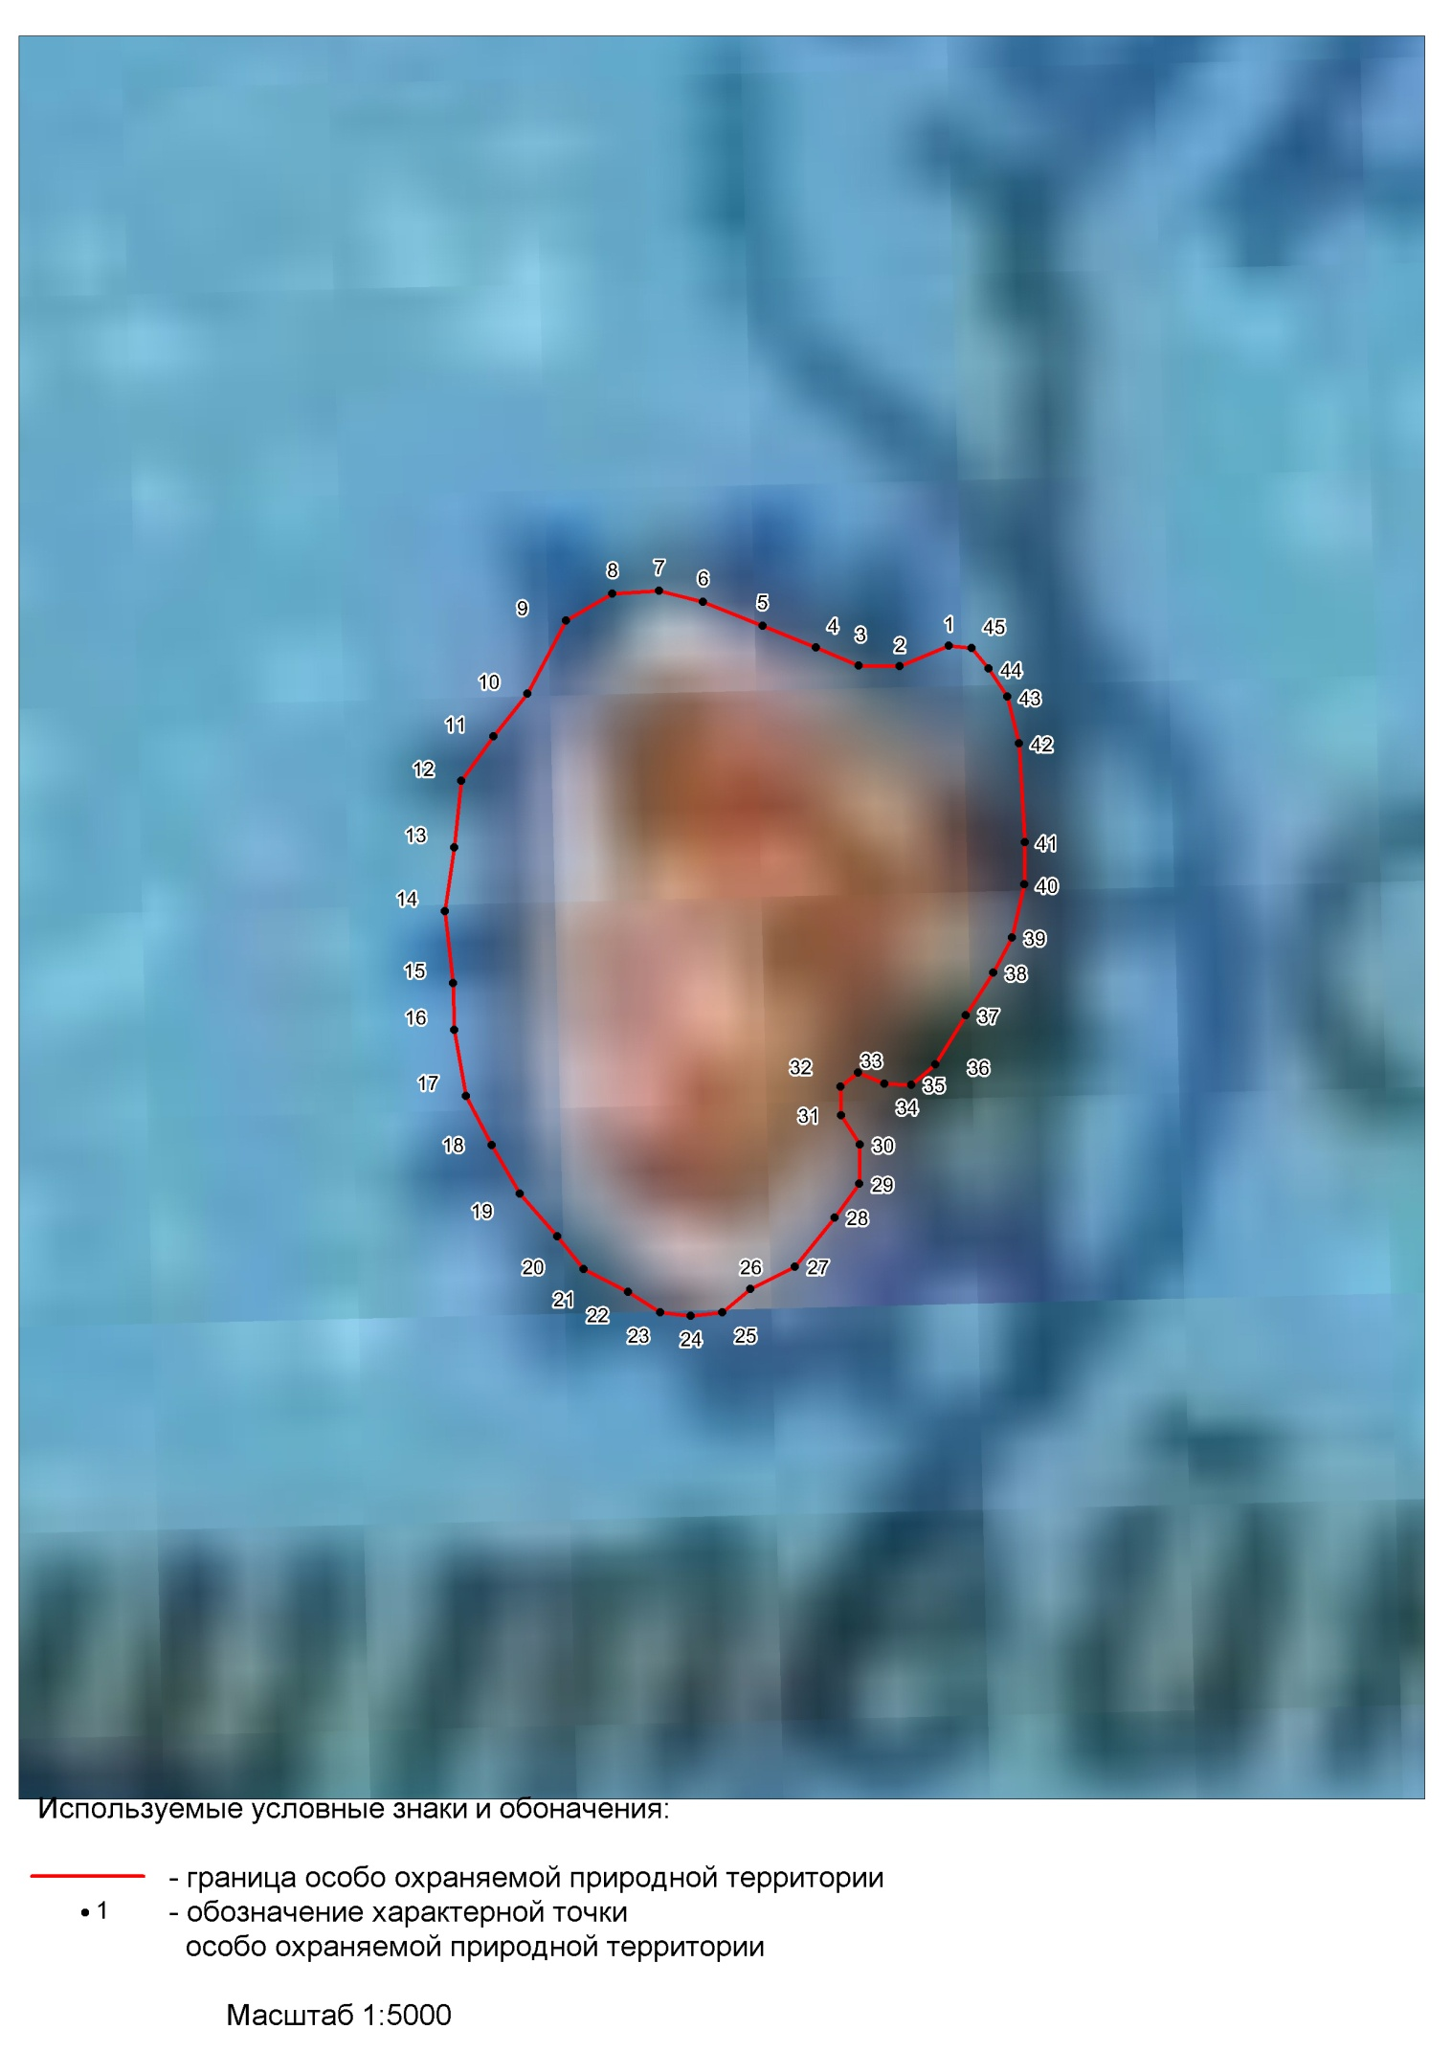

Раздел 4. Схема местоположения Памятника природы

